Министерство культуры Российской Федерации

Государственный Российский Дом народного творчества им. В.Д. Поленова

Центр культуры народов России

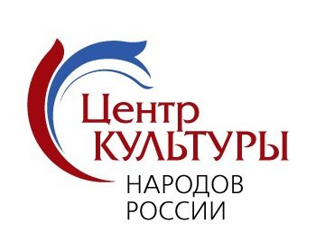

Круглый стол

КАЛЕНДАРНЫЕ ПРАЗДНИКИ В КУЛЬТУРЕ НАРОДОВ РОССИИ

ПРОГРАММА

КАЛЕНДАРНЫЕ ПРАЗДНИКИ В КУЛЬТУРЕ НАРОДОВ РОССИИ

Приветственное слово:

**Русанова Мери Вахтанговна**

Первый заместитель директора, руководитель Центра культуры народов России Государственного Российского Дома народного творчества им. В.Д. Поленова;

**Картиев Андрей Баатрович**

Постоянный Представитель Республики Калмыкия при Президенте Российской Федерации.

**Соктоева Оюна Александровна**

Главный специалист Представительства Республики Бурятия в Москве.

Модератор:

**Ларина Елена Игоревна**

Доцент кафедры Этнологии Исторического факультета МГУ им. М.В. Ломоносова, кандидат исторических наук.

**Глинко Ирина Михайловна**

Эксперт сектора нематериального культурного наследия Государственного Российского Дома народного творчеств им. В.Д. Поленова

«Обрядовые комплексы и праздники: особенности описания и примеры объектов в Реестре объектов нематериального культурного наследия народов России»

**Меккюсярова Ия Александровна**

Научный сотрудник Центра медицинской антропологии Института этнологии и антропологии РАН

«Роль Алгысчыт на традиционном празднике Ысыах народа саха».

**Дугаров Батор Дугарович**

Председатель общества бурятской культуры «Уряал»

«Традиции празднования Сагаалгана в Москве»

**Рыбаков Алексей Васильевич**

Руководитель Марийского иммерсивного театра «Калык шынык»

«Шорыкйол – календарно-обрядовый праздник народа мари в современных условиях»

**Рыбакова Александра Алексеевна**

Участница Марийского иммерсионного театра исполнит «Уна муро» (Гостевая песня)

**Китинов Баатр Учаевич**

Ведущий научный сотрудник Института востоковедения РАН, доцент кафедры всеобщей истории РУДН, доктор исторических наук.

«Традиции Цаган-Сара в Джунгарии: историко-культурологический аспект»

**Саая Артём Владимирович**

Член Московского молодежного тувинского землячества, студент ФГБОУ ВО «Российский государственный университет правосудия»

«Обряды Шагаа»

**Харатай Таскараков**

Этнический музыкант, мастер хакасских музыкальных инструментов.

«Хакасский Новый год «Чыл пазы».

Исполнит отрывок из героического сказания «Ай Солбаннаң Кӱн Солбан» [Ай Солбан и Кюн Солбан].

**Павел Пай**

Руководитель Молодежного движения корейцев Москвы, председатель Совета лидеров молодежных этноинициатив Центра культуры народов России ГРДНТ им. В.Д. Поленова

«Традиции Соллаль»

**Оксана Немгирова Павловна**

Исполнитель на калмыцких музыкальных инструментах, основатель бренда одежды RDNI.

«Обрядовые костюмы в калмыцкой культуре».